START

USERNAME PASSWORD

LOGIN

yes

INPUT ADMIN

ADMIN

no

END

INPUT

DATABASE

PENDAFTARAN

1.halaman index/beranda

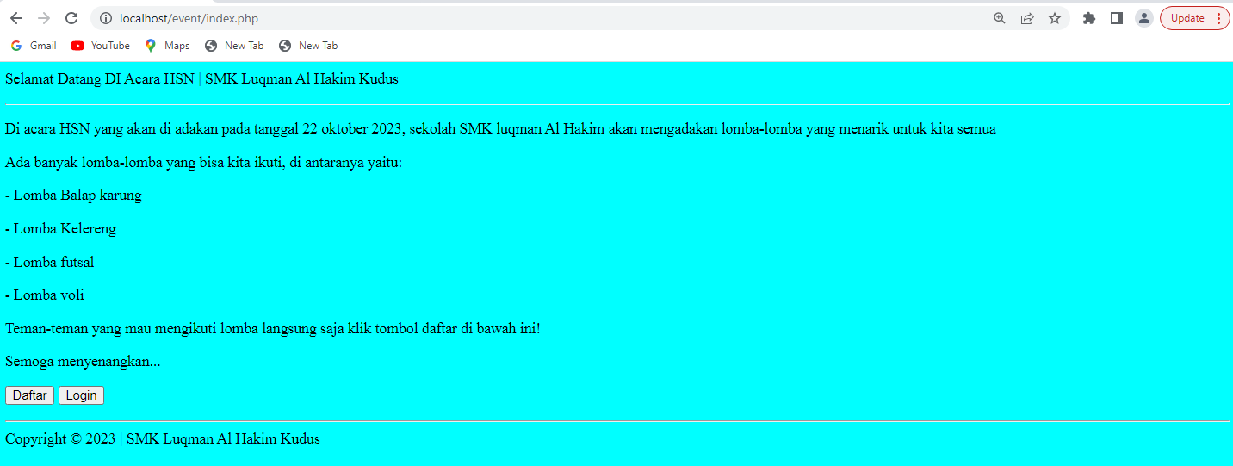

2.coding index

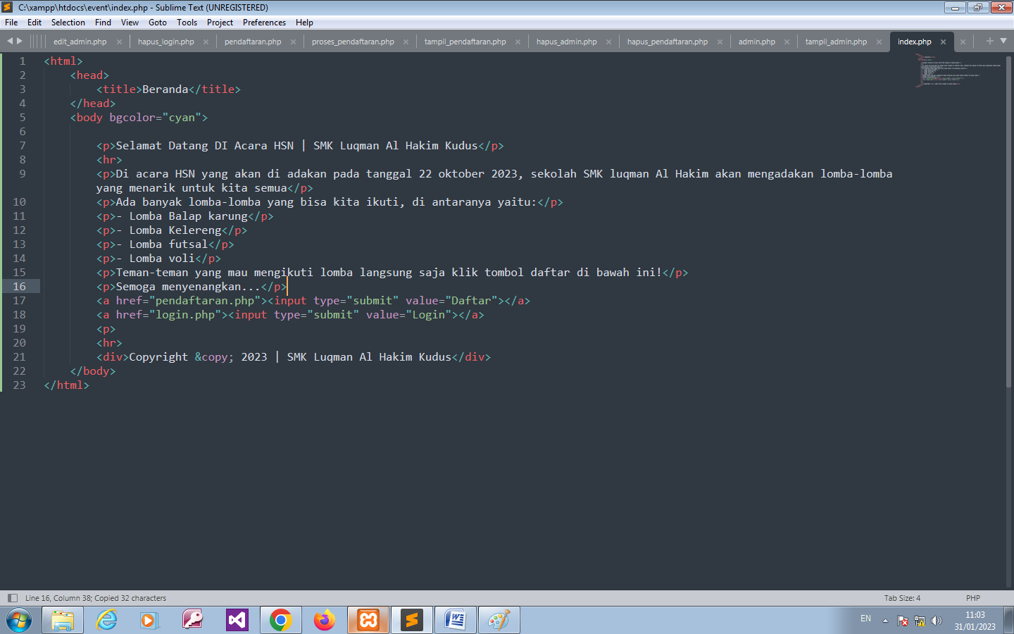

3.halaman login

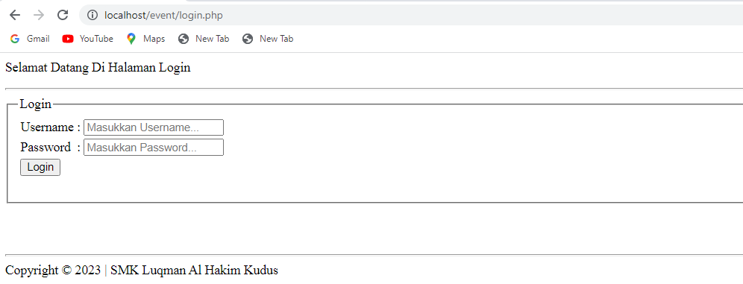

4.coding login

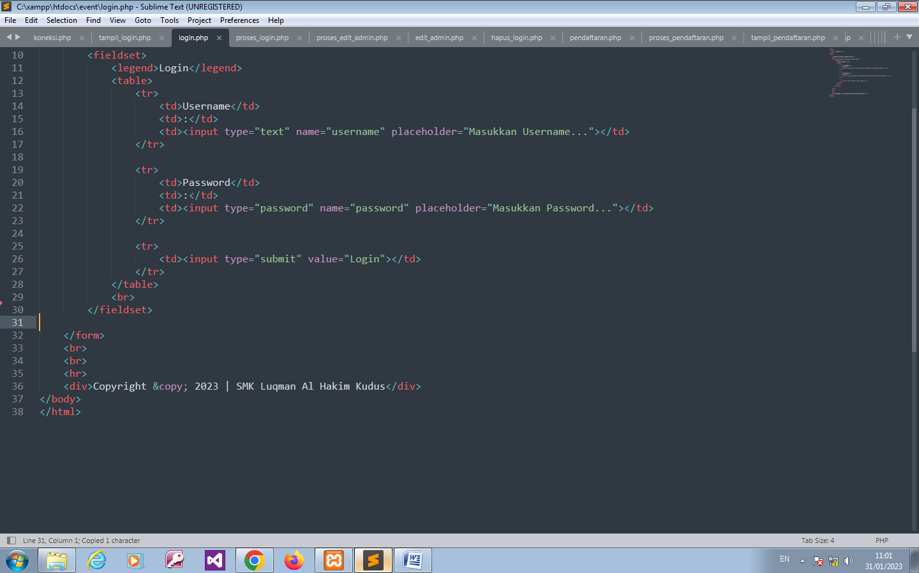

5.halaman pendaftaran

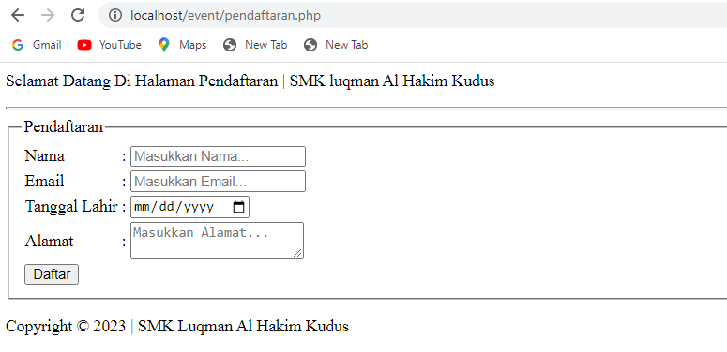

6.coding pendaftaran

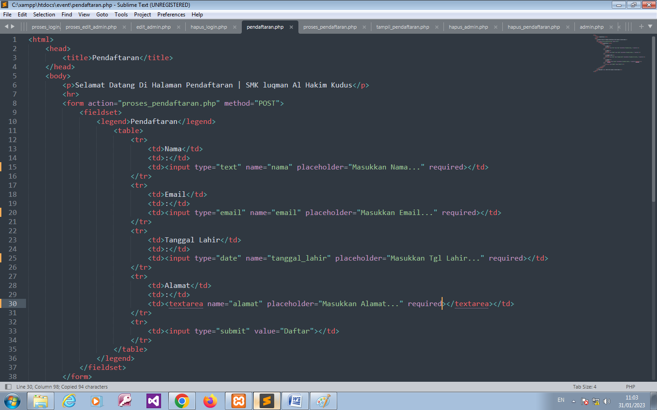

7.halaman admin

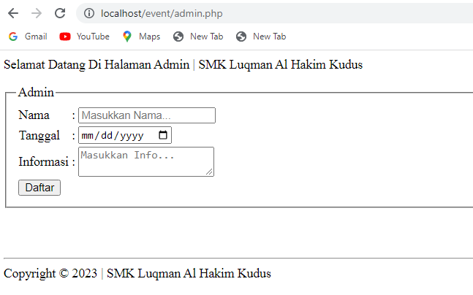

8.tampilan admin

